附件1
湖北美术学院2013届本科生优秀作品推荐表

作者姓名 | 作品名称 | 作品类别 | 作品尺寸 | 指导教师 | 备注
注：请同时提交电子文件。

系主任签字： 单位盖章
年 月 日 年 月 日
附件2
湖北美术学院优秀毕业作品登记表

学生姓名 |  | 教学单位
毕业班级 |  | 指导教师
作品名称
作品类别 |  | 作品尺寸
作品缩略  图片 | 请另外单独提供作品（彩色）及个人照片（黑白），并标注名称。技术要求见附件3.
指导教师学术推介词
指导教师签字：
教学单位负责人意见
教学单位负责人签字：
学位评定委员会意见
学位评定委员会主任签字：
教务处制表

附件3
2013年《千里之行》主题作品集征稿启事及图文格式要求
大型展览《千里之行》八大美术学院优秀作品联展将于11月1日在中国美术学院举办，拟编印《千里之行》主题作品集，将向各大美术学院收集优秀作品及作品说明，各学院提供的参展作品信息要求如下：

1、文件夹的名字需标注学院名称，所属院系名称。
2、作品需要标注的信息有：作品名称、作者姓名、指导老师（指导老师职称）、作品方式、作品尺寸及创作时间（word文档标注）。
- 每件作品需附注150字左右（200字以内）的作者作品阐述和150字左右（200字以内）的导师评语。
- 作品图片规格：作品格式为JPG/TIFF格式，提供的图片尺寸不小于5MB，CMYK色彩模式，精度300dpi，提供彩色、清晰度良好、满足出版要求的电子版文件（视频截图文件可略小）。
- 作者及指导教师需提供一张近期照片，大小为10×10cm，JPG/TIFF格式，CMYK色彩模式，300dpi，提供彩色、清晰度良好、满足出版要求的电子版文件。
- 所有的文字信息提供准确的英文
作品文字信息模板

作者：陆冰
所属院校：中国美术学院/国画系
名称：《须弥》
指导老师：尉晓榕（教授）、顾迎庆（教授）、潘汶汛（教授）
作品材质：纸本水墨
尺寸：200x1200cm
时间：2012
作品阐述：青藏是我一直向往的地方，此行给我最大的感动是信仰是与生俱来的自然环境，这个靠近太阳的地方或许是阴阳最为强烈的国度，任何表现可能都会显得苍白单薄，“白鸟淹没，秋水连天”。生死如此壮美，就我所能，尽力为之。

导师评语：陆冰这组西藏作品中蕴含着他对生活丰富又挚诚的情愫体验，并通过灵动的笔墨，敏感轻松的造型构建出来。这是件有灵魂的作品，天真又不失掌控的能力，他可以走的更远。

Artist：Lu Bing 陆冰
School/Department：The China Academy of Art/ Chinese Painting
Work Title： "Mt. Xumi"
Adviser(s)：Wei Xiao Rong（Instructor）、Gu Ying Qing（Instructor）、Pan Wen Xun（Instructor）
Material/Medium：Chinese Ink on paper
Dimensions：200x1200cm
Date(s)：2012

Work Description：I have always yearned to see Qinghai and Tibet. On this trip, belief and innate natural beauty moved me. This country, which approaches the sun, perhaps is the place with the most intense light and shade. Any manifestation of it, it seems, will always appear pale and weak in comparison; "White birds submerged by limpid autumn waters, reaching the sky. Life and Death, in this way, are magnificent, I can only use all my strength to achieve this perfection."

Adviser Comments：This series on Tibet by Lu Bing contains rich and sincere elements of his life and experience. Furthermore, through his powerful ink marks he constructs sensitive and gentle forms. This is a deeply spirited work, naive yet once again careful and controlled. He could go even further.

一级目录 学院名称


二级目录 入选千里之行各院系名称及作品件数
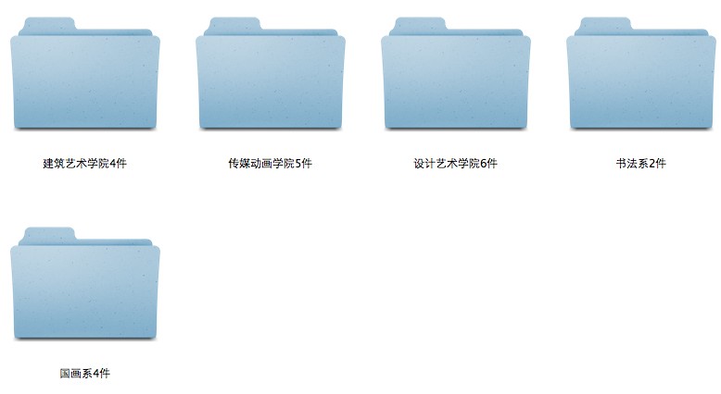

三级目录（以传媒动画学院为例）


四级目录 作品名称和作者姓名（以网络游戏系为例）
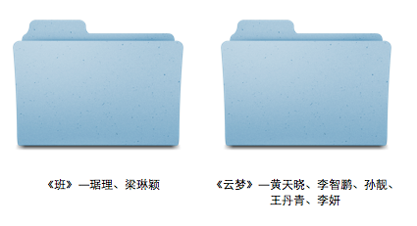

五级目录
具体作品文件夹：（1）作者照片，导师照片【照片命名提供导师职称，例如：张三（教授）】；（2）作品图片；（3）作者、作品信息；（4）作品阐述，导师评语。


附注：不要硬性把小照片提高分辨率

联系人：
联系电话：
联系地址：
QQ：
联系邮箱：

